**中药材中黄曲霉毒素的污染及快速定量检测方案**

**--8min准确定量**

1. **黄曲霉毒素概述**

黄曲霉毒素是一类真菌(黄曲霉和寄生曲霉)的有毒的代谢产物，具有很强的致癌性，它们主要存在于药材、谷物、坚果、棉籽以及动物饲料相关的产品中。毒性远远高于氰化物、砷化物和有机农药的毒性，且以B1毒性最大。当人摄入量大时，会发生急性中毒，急性肝炎、出血性坏死、肝细胞脂肪变性和胆管增生。当微量持续摄入时，会造成慢性中毒，生长障碍，引起纤维性病变，致使纤维组织增生。

国家食品药品监督管理局在关于规范中药生产经营秩序严厉查处违法违规行为的通知(国食药监安[2012]187号）中，要求加强对重金属及有害元素、农药残留、黄曲霉毒素等安全性指标的检测和控制，切实保证中药材质量和安全，另要求企业具备与生产品种相适应的检验设备和能力，严把质量检验关。《国家药品安全“十二五”规划》，规划中明确提出“开展药品快速检验技术研究，搭建检验技术共享平台”、“加快推进药品快速检验技术在基层的应用，配置快速检验设备”、“加强县级机构快速检验能力建设”的要求。

1. **黄曲霉毒素检测的中药材品种及其国家限量标准**

2010版《中国药典》规定黄曲霉素检查的5种药材：酸枣仁、僵蚕、胖大海、陈皮、桃仁。

现行的2015版《中国药典》规定黄曲霉毒素检查的19种中药材，相对2010版《中国药典》增加了14个品种：

(1)根及根茎类：远志；

(2)果实种子类：大枣、肉豆蔻、决明子、麦芽、陈皮、使君子、柏子仁、胖大海、莲子、桃仁、槟榔、酸枣仁、薏苡仁；

(3)动物类：水蛭、地龙、全蝎、蜈蚣、僵蚕。

|  |  |
| --- | --- |
| **黄曲霉毒素类别** | **限量标准（μg/kg）** |
| 黄曲霉毒素B1 | ≤5 |
| 黄曲霉毒素B1、黄曲霉毒素B2、黄曲霉毒素G1及黄曲霉毒素G2总量 | ≤10 |

**引自：**现行的2015版《中国药典》

《中国药典》对黄曲霉毒素检测的要求，既突出了中药整体质量控制的特点，又增加和完善了安全性控制方面的要求。

1. **黄曲霉毒素超标事件频发**

1、2017年8月10日，上海市食品药品监督管理局发布了2017年第4期药品监督抽验质量公告。公告显示，有6家药企生产的7款饮片抽检不合格，不合格项目包括含量测定、性状、炮制、浸出物、黄曲霉毒素等。统计发现，性状、炮制不符合标准的饮片批次最多，共有4批。

2、据欧盟食品和饲料类快速预警系统(RASFF)消息，2017年8月10日西班牙通过RASFF通报我国出口去壳花生不合格。不合格原因为，黄曲霉毒素超标。

一些药品、食品中发现黄曲霉毒素超标，有的问题出在原料上，还有的是在企业自检过程中没有发现，说明其生产和质量控制存在明显的缺陷。

1. **上海飞测生物中药材中黄曲霉毒素B1快速定量检测方案--8min准确定量**

上海飞测生物基于领先的荧光定量FPOCT技术平台，可在8min快速准确定量的检测出中药材中黄曲霉毒素B1的残留含量，准确性符合HPLC法的检测结果，适用于各类中药材加工企业、第三方检测机构及政府监管部门。

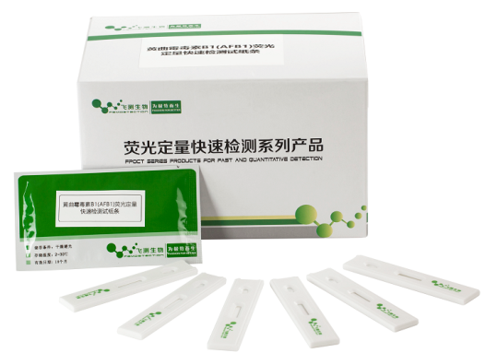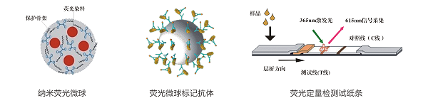

* 1. **黄曲霉毒素B1荧光定量快速检测系统性能**
  + 检测灵敏度：0.5μg/kg；
  + 定量线性范围：1.0μg/kg - 75.0μg/kg；
  + 样品前处理时间：7min；
  + 检测时间：8min；
  + 准确度：回收率为80%-125%；
  + 特异性：在1000μg/kg浓度水平下与其它真菌毒素无交叉反应；

**4.2.样品前处理过程**

1. 粉碎（中药材样品粉碎处理、称量）；
2. 振荡提取（5min）；
3. 离心（2min）；

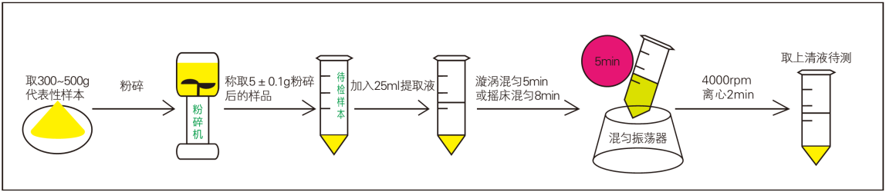

1. **检测操作过程**
2. 稀释；
3. 加样反应（8min）；
4. 读数，打印检测报告；

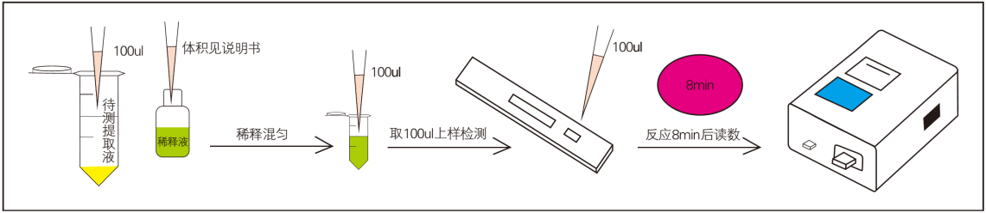

1. **结果判读和输出**

采用便携式黄曲霉毒素B1检测仪进行读数，使得检测结果更加准确、客观，避免人为的误判。

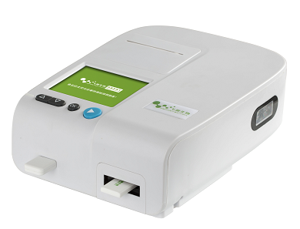

     检测结果将呈现于荧光读数仪液晶显示屏上，同时可按打印键打印获得纸质的检测报告，另外，开通仪器的WIFI数据上传功能后，检测相关数据信息将自动上传至“食品安全溯源管理云平台”，便于溯源及质量管理。

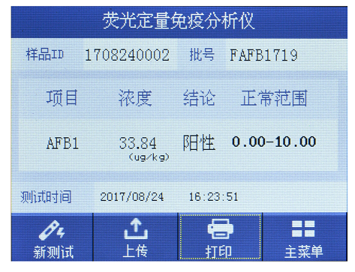

1. **上海飞测生物真菌毒素系列荧光定量检测试纸条产品特点**

